Tisková zpráva

Brumbrum, Miška! Holoubek z Midi Lidi složil hudbu k písničce pro film Mlsné medvědí příběhy

Ukázka s písničkou k Mlsným medvědím příběhům v kinech zde: https://vimeo.com/393396545

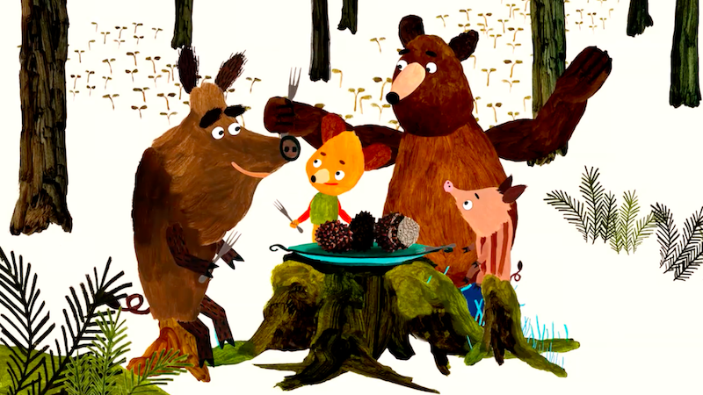
Medvědi Nedvěd a Miška a zvířátka z filmu Mlsné medvědí příběhy v kinech

„Brumbrum, šiška, jmenuju se Miška. Brumbrum, jehněda, nebojte se Nedvěda.“ Věčně hladoví chlupáči Miška a Nedvěd z animovaného filmu pro děti Mlsné medvědí příběhy v kinech mají svůj song! Hudbu k písničce nazvané Brumbrum Miška pro Mlsné medvědí příběhy v kinech složil spolu s hudbou k filmu Prokop Holoubek z kapely Midi Lidi. Povídkový film režisérek Kateřiny Karhánkové a Alexandry Májové určený nejen nejmenším divákům uvede na plátna kin 29. března společnost Aerofilms. Ukázku s písničkou si lze poslechnout zde: https://vimeo.com/393396545

Pro Prokopa Holoubka se u Mlsných medvědích příběhů jednalo o první hudební spolupráci na filmu pro děti. „Zadání znělo, aby hudba byla částečně elektronická. Byť se Mlsné medvědí příběhy odehrávají v lese, v pozadí obrázků je stále bílá barva a cílem bylo vytvořit hudbu, která by s tímto vizuálním pojetím korespondovala – částečně technologickou neboli elektronickou, ale zároveň akustickou a ,přírodní‘,“ popisuje vznik filmové hudby k Mlsným medvědím příběhům Prokop Holoubek z Midi Lidi. Výsledkem je tak zvuk, který obsahuje jak programované elektrické nástroje, tak akustické nástroje hrané naživo a také reálné ruchy, čímž se podle Holoubka obě estetické roviny doplňují. Autorkou vtipného textu, který hudbu rytmicky doplňuje, je jedna ze scenáristek filmu Barbora Klárová.

Jeden je velký a druhý je mrňousek. A oba mají stále hlad. Nejlepší medvědí kamarádi Nedvěd a Miška ve filmu Mlsné medvědí příběhy zažívají veselá dobrodružství. Vaří nejrůznější dobroty, sbírají houby, slaví Vánoce v létě, protože je každý rok kvůli zimnímu spánku prospí, dokážou, že se umí nejen pohádat, ale i usmířit a chystají také velkou medvědí hostinu s kamarády z celého světa. „Můj tříletý syn je můj první posluchač a divák, zná tak Mlsné medvědí příběhy nazpaměť,“ popisuje Prokop Holoubek. „Reakce dětí jsou pro mě klíčové. Vnímají příběh komplexně, nesoustředí se na hudební stránku tolik jako já, který navíc po stovkách poslechů už někdy nemám odstup. Syn viděl film před i po nasazení hudby a právě jeho markantní rozdíly v reakcích pro mě byly signálem, že spolu hudba i obraz fungují,“ dodává Holoubek.

Středometrážní film Mlsné medvědí příběhy v kinech ocení především nejmenší diváci, ale i jejich starší sourozenci a nudit se nebudou ani rodiče. Hlasy medvědům propůjčili David Novotný, Lukáš Příkazký, Pavla Tomicová a Jan Vondráček. Výtvarníkem filmu je Filip Pošivač, hudbu složil Prokop Holoubek z kapely Midi Lidi. Zbrusu nový snímek, ve kterém medvědí kamarádi zažívají nejrůznější dobrodružství plné vtipu a ponaučení, navazuje na loňské podzimní pásmo Hurá na pohádky.

Povídkový film Mlsné medvědí příběhy v kinech je zároveň pozvánkou na připravovaný šestadvacetidílný večerníček Mlsné medvědí příběhy, ten bude uveden v České televizi v lednu roku 2021. Producenty Mlsných medvědí příběhů v kinech jsou Bára Příkaská a Vratislav Šlajer ze společnosti Bionaut. Koproducentem je Česká televize – kreativní producentka Barbara Johnsonová a irské animační studio Treehouse Republic. Vznik filmu podpořil Státní fond kinematografie a evropský program Kreativní Evropa MEDIA. Na Slovensku jde povídkový film pod názvem Maškrtné medvedie príbehy do distribuce 8. dubna, o den později 9. dubna jde pak do kin ve Francii s názvem Les ours gloutons. Více na www.bionaut.cz

PR a tiskový servis:
Martina Chvojka Reková, martina.rekova@4press.cz, +420 731 573 993
Klára Bobková, klara.bobkova@4press.cz, +420 731 514 462

Foto ke stažení: http://aero.capsa.cz/ (login a heslo: guest)

SYNOPSE:
Mlsné medvědí příběhy v kinech
Medvědí kamarádi z úspěšného pásma Hurá na pohádky jsou zpět. Ten velký, to je Nedvěd, a ten mrňous zase Miška. Spolu podnikají ta nejbláznivější dobrodružství, aby co nejjednodušeji nacpali svá věčně hladová bříška. V novém povídkovém filmu Mlsné medvědí příběhy v kinech mají obzvlášť napilno. Uvidíte, jak se tito zábavní chlupáči seznámili, jak spolu vaří nebo ochutnávají lanýže, jak v létě slaví Vánoce, které každou zimu prospí, i jak se usmiřuje medvědí hádka. Dokonce je čeká obrovská hostina, kam dorazí medvědi z celého světa. Příběhy plné vtipu, dobrodružství a ponaučení ocení nejmenší diváci i jejich starší sourozenci a rodiče. Takže hurá na medvědy!
www.aerofilms.cz/mlsne-medvedi-pribehy/

originální název Mlsné medvědí příběhy v kinech

žánr animovaný/rodinný
režie Alexandra Májová, Kateřina Karhánková
výtvarník Filip Pošivač
scénář Alexandra Májová, Kateřina Karhánková, Tomáš Končinský, Milada Těšitelová, Bára Klárová
hudba Prokop Holoubek
zvuk Marek Poledna
v českém znění Lukáš Příkazký, David Novotný, Jan Vondráček, Pavla Tomicová
premiéra 29. března 2020

Česká republika 2020 | 45 minut | česká verze | přístupný od 3 let | DCP, MP4 | 16 : 9 |

